

ДУМА ДАЛЬНЕРЕЧЕНСКОГО
ГОРОДСКОГО ОКРУГА

РЕШЕНИЕ

26 мая 2015г. |  |  | № 45
О внесении изменений в решение Думы Дальнереченского городского округа от 30.08.2006 г. № 93 «Об утверждении Положения о присвоении звания «Почетный житель Дальнереченского городского округа»

В соответствии с Федеральным законом от 06.10.2003 N 131-Ф3 «Об общих принципах организации местного самоуправления в Российской Федерации», руководствуясь Уставом Дальнереченского городского округа, Дума Дальнереченского городского округа

РЕШИЛА:

1. Внести в решение Думы Дальнереченского городского округа от 30.08.2006 г. № 93 «Об утверждении Положения о присвоении звания «Почетный житель Дальнереченского городского округа», следующие изменения:
1.1. В пункте 1.5. Положения слова «Почетный гражданин города Дальнереченска» заменить словами «Почетный житель Дальнереченского городского округа».
1.2. Пункт 2.4. Положения изложить в следующей редакции:
«2.4. Лицам, удостоенным звания «Почетный житель Дальнереченского городского округа» вручаются: почетный диплом, установленного образца (приложение 1); памятная лента; удостоверение, установленного образца (приложение 2); нагрудный знак (приложение 3).».
1.3. Пункт 2.5. Положения изложить в следующей редакции:
«2.5. Вручение памятной ленты, диплома, удостоверения и нагрудного знака производится главой Дальнереченского городского округа, а в его отсутствие главой администрации Дальнереченского городского округа в присутствии депутатов Думы Дальнереченского городского округа, представителей администрации Дальнереченского городского округа, общественности и населения Дальнереченского городского округа в торжественной обстановке в День города.
Вручение памятной ленты, диплома, удостоверения и нагрудного знака производится лицам, их удостоенным, лично.
В исключительных случаях памятная лента, диплом, удостоверение и нагрудный знак вручаются представителям этих лиц.».
1.4. Дополнить Положение приложением 3 следующего содержания:
«Приложение 3
к решению Думы Дальнереченского городского округа
от 30.08.2006 г. № 93

Описание и графическое изображение нагрудного знака
«Почетный житель Дальнереченского городского округа»

Нагрудный знак «Почетный житель Дальнереченского городского округа» - изделие ювелирной пластики, представляющее собой медальон высотой 30 мм., шириной 27 мм., с изображением герба муниципального образования Дальнереченский городской округ.
Под гербом располагается надпись «Почетный житель города Дальнереченск».
Знак имеет цанговое крепление для ношения.
Образец
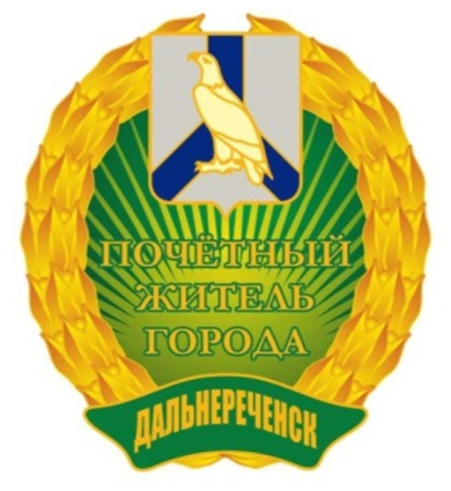».

2. Настоящее решение подлежит официальному опубликованию в газете «Дальнеречье».
3. Настоящее решение вступает в силу со дня его принятия.

Глава Дальнереченского
городского округа А.А. Павлов

